جامعة المنارة

كلية: الصيدلة

اسم المقرر: كيمياء عضوية-1

رقم الجلسة (12)

عنوان الجلسة

دراسة خواص الأسبرين

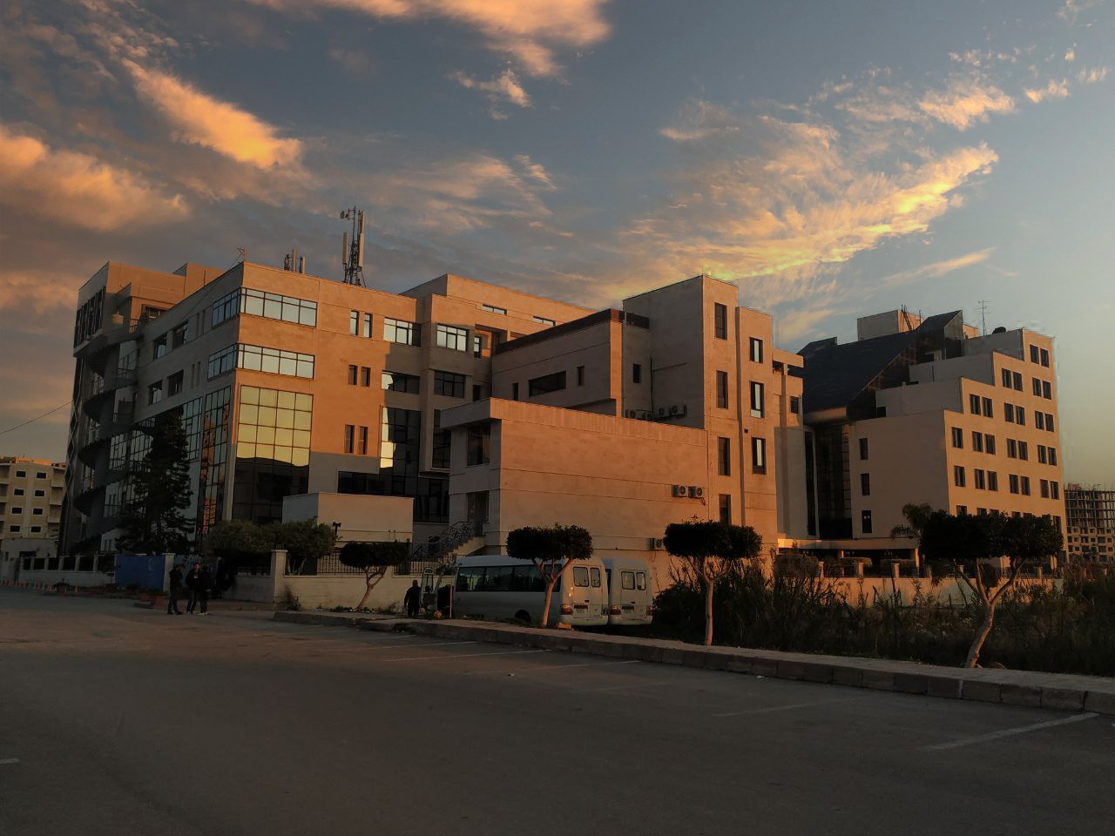
الفصل الدراسي الثاني العام الدراسي 2022-2023

جدول المحتويات
Contents
العنوان | رقم الصفحة
الغاية من الجلسة | 3
مقدمة | 3
الجزء العملي | 3
التجربة الأولى: البرهان على غياب المجموعة الفينولية في الأسبرين | 3
التجربة الثانية: حلمهة الأسبرين | 3

الغاية من الجلسة:
دراسة خواص الأسبرين المحضر مخبرياً، ومقارنتها مع خواص الأسبرين الموجود في الصيدليات.

مقدمة:
تعتبر عملية دراسة وتحليل المادة الفعالة المستخدمة لتحضير الدواء والتأكد من هويتها ومدى نقاوتها، من أهم العمليات التي يجب إجراؤها قبل تحويلها إلى الشكل الصيدلاني المطلوب، وبناءً على ذلك لا بد من دراسة خواص عينات الأسبرين المحضرة مخبرياً في الجلسة الماضية للتأكد من الهوية والنقاوة والمردود التفاعلي.

الجزء العملي:
الأدوات اللازمة: أنابيب اختبار، جهاز تقطير.
المواد اللازمة: كلوريد الحديد، حمض الساليسيليك، أسبرين تجاري، هيدروكسيد الصوديوم، حمض الكبريت الممدد.

التجربة الأولى: البرهان على غياب المجموعة الفينولية في الأسبرين
حضر 3 أنابيب اختبار وضع في كل منها 5ml ماء ساخن ثم أضف إلى الأنبوب الأول بضع بلورات من حمض الساليسيليك، وإلى الأنبوب الثاني بضع بلورات من الأسبرين الذي حضرته مخبرياً، وإلى الأنبوب الثالث بضع بلورات من الأسبرين التجاري.
خض الأنابيب من أجل تسريع انحلال هذه المواد في الماء.
أضف إلى كل منها قطرة من محلول كلوريد الحديد0.1N ماذا تلاحظ؟
نظّم نتائجك في الجدول التالي:
اسم المادة | اللون الناتج | التفسير العلمي

التجربة الثانية: حلمهة الأسبرين
امزج 1gr من الأسبرين مع 15ml من هيدروكسيد الصوديوم 10% في حوجلة صغيرة مجهزة بمكثف هوائي في وضعية التقطير المرتد.
اغل المزيج بلطف لمدة 20 دقيقة ثم برّد المحلول وأضف إليه عدة قطرات من حمض الكبريت الممدد حتى يترسب ملح حمض الساليسيليك.
رشح لفصل حمض الساليسيليك الصلب واحتفظ بالرشاحة وأعد بلورته بالماء الساخن وتأكد من تطابقه مع حمض الساليسيليك الموجود لديك وذلك بالتفاعل مع محلول كلوريد الحديد الممدد والمعتدل أو بتجفيفه وقياس درجة انصهاره (156oC).
إن الرشاحة الأصلية تحتوي على حمض الخل الناتج عن تفاعل الحلمهة تأكد من ذلك بواسطة ورقة عباد الشمس ماذا تلاحظ؟

